ISLANDA

AURORE TRA I GHIACCI EXPRESS

REYKJAVÍK – ÞINGVELLIR – GEYSIR – GULLFOSS

VÍK - JÖKULSÁRLÓN - REYNISFJARA – SKÓGAFOSS SELJALANDSFOSS – BLUE LAGOON

**DAL 13 AL 17 MARZO 2026**

**€ 1.505 p.p.**

**4 NOTTI | VOLO + SOGGIORNO SUPPLEMENTO SINGOLA €360**

**OPERATIVO VOLI (SOGGETTO A RICONFERMA) FCO - FRA 07:05 - 09:00**

**FRA - KEF 11:25 - 14:20**

**KEF - FRA 15:10 - 20:00**

**FRA - FCO 21:30 - 23:00**

# LA QUOTA COMPRENDE

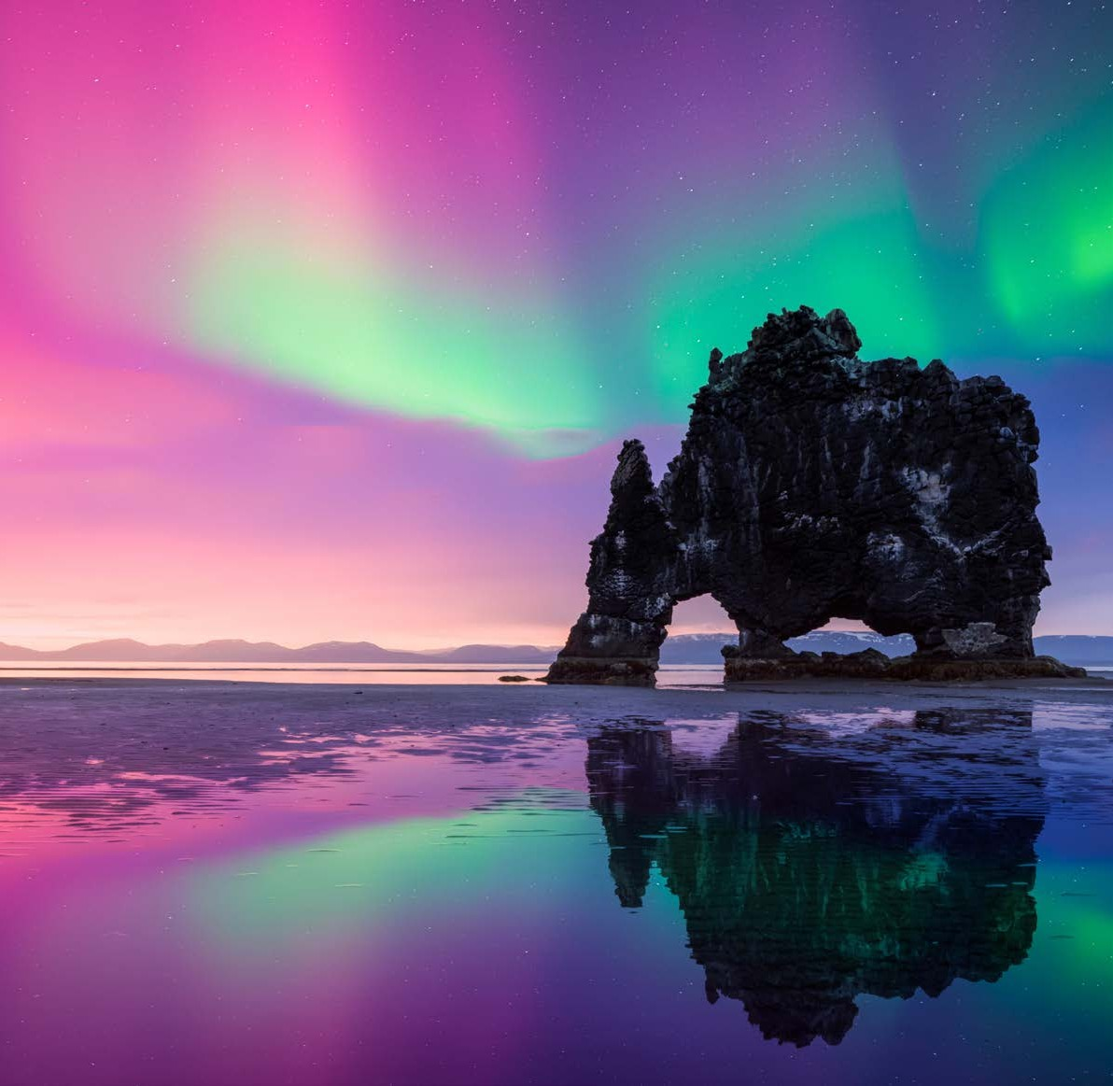

* Volo diretto Iceland Air in classe economica a/r via Francoforte
* Franchigia bagaglio a mano 8 kg e bagaglio da stiva 23 kg
* 2 pernottamenti in BB a Reykjavik
* 2 pernottamenti in HB a Vik
* Accompagnatore di lingua italiana dal giorno 2 al giorno 4
* Bus GT a disposizione dal giorno 2 al giorno 4
* Ingresso alla Blu Lagoon con noleggio asciugamano e welcome drink a scelta
* Trasferimento in Flybus aeroporto di Keflavik/hotel e vv.

# LA QUOTA NON COMPRENDE

* Tutte le bevande
* Tasse aeroportuali e oneri accessori non rimborsabili €130
* Quota servizi 4U Travel incluso Assistenza del tour operator e Polizza assicurativa medico/bagaglio + rimborso spese annullamneto € 75 p.p.
* Tutto quanto non espressamente indicato in “la quota comprende”

GO4

# ISLANDA + AURORE TRA I GHIACCI EXPRESS

**PER INFORMAZIONI**

+39 0698378037 - [booking@4utravel.it](mailto:booking@4utravel.it) - [www.4utravel.it](http://www.4utravel.it/)



*REYKJAVÍK – ÞINGVELLIR – GEYSIR – GULLFOSS – VÍK -JÖKULSÁRLÓN REYNISFJARA – SKÓGAFOSS - SELJALANDSFOSS – BLUE LAGOON*



**GIORNO 1: ITALIA /REYKJAVÍK ARRIVO A REYKJAVÍK.**

Trasferimento con Flybus. Cena libera e pernottamento presso il Fosshotel Lind o struttura similare.

**GIORNO 2: REYKJAVÍK – ÞINGVELLIR – GEYSIR – GULLFOSS – VÍK**

Prima colazione in hotel. Giornata dedicata alla celebre escursione del “Circolo d’Oro”, che include una visita alla zona geotermica di Geysir, dove il geyser Strokkur erutta ogni 5–10 minuti. Si prosegue verso la maestosa cascata Gullfoss e il Parco Nazionale di Þingvellir, dove si osservano chiaramente le forze della dorsale medio- atlantica: qui le placche tettoniche nordamericana ed europea si allontanano a una velocità di 2–6 cm all’anno. Þingvellir è anche il luogo dove fu fondato l’antico Parlamento islandese nel 930, rendendolo un sito di grande importanza storica e geologica. Dopo la visita, si attraversano i paesaggi dell’Islanda meridionale per raggiungere il villaggio di Vík, dove si soggiornerà per due notti presso l’Hotel Dyrhólaey o similare. Cena e pernottamento. Con un po’ di fortuna, sarà possibile osservare l’aurora boreale semplicemente uscendo dall’hotel.

**GIORNO 3: VÍK – JÖKULSÁRLÓN – VÍK**

Prima colazione in hotel. Partenza in direzione est lungo la costa meridionale, fino a raggiungere la spettacolare laguna glaciale di Jökulsárlón. Formatasi circa 60 anni fa a causa del progressivo distacco di iceberg dalla lingua del ghiacciaio Breiðamerkurjökull, la laguna ospita iceberg dalle tonalità che spaziano dal bianco latte al blu brillante, creando un affascinante gioco di luci e riflessi tra i cristalli di ghiaccio. Le maree portano inoltre numerosi pesci dal mare. Durante il tragitto sono previste soste fotografiche in scenari mozzafiato. Cena e pernottamento in hotel.

**GIORNO 4: VÍK – REYNISFJARA – SKÓGAFOSS – SELJALANDSFOSS – BLUE LAGOON – REYKJAVÍK**

Prima colazione in hotel. In mattinata visita alla famosa spiaggia nera di ReynisȠara, una delle più iconiche d’Islanda, celebre per i suoi faraglioni rocciosi che si ergono maestosi nell’oceano. Proseguendo lungo la costa meridionale si visiteranno anche le spettacolari cascate Skógafoss e Seljalandsfoss, e si potranno ammirare i ghiacciai e vulcani Mýrdalsjökull/Katla ed EyjaȠallajökull. Prima del rientro a Reykjavík, sosta alla rinomata Blue Lagoon per un bagno rigenerante nelle acque termali, tra fanghi di silicio e un drink incluso. Cena libera e pernottamento presso il Fosshotel Lind o similare.

**GIORNO 5: REYKJAVÍK – RIENTRO**

Prima colazione in hotel. Trasferimento in Flybus all’aeroporto di Keflavík in tempo utile per il volo di rientro.

**Hotel previsti o similari:** Reykjavik: Fosshotel Baron 3* Vik: Hotel Katla 3*